**Tugas Kelompok 3**

**Kelas Pengembangan Perangkat Lunak**



**Adam Zafron Zaman**

**Amar Ma’ruf**

**Rizal Mila Pambudi**

***Tahun Akademik 2022/2023***

Contents

Bab 1 Pengetahuan Dasar Sistem Operasi (Operating System/OS) 3

Bab 2 Aplikasi Perkantoran (Office) 14

Bab 3 Aplikasi Pengolahan Kata (Ms.Word) 21

Kesimpulan: 32

Referensi 33

Picture 1.1. Sistem Operasi 3

Picture 1.2. Program BIOS 4

Picture 1.3Struktur Sistem Operasi 8

Picture 1.4 Fungsi Mouse AutoCAD 12

Picture 3.1 Microsoft Word 21

Picture 3.2 Tampilan Work Space pada Microsoft Word 22

Picture 3.3 Contoh Hasil Surat Menggunakan Microsoft Word 24

Picture 3.4 Cara Membuat File BaruPicture 3.3 Contoh Hasil Surat Menggunakan Microsoft Word 24

Picture 3.4 Cara Membuat File Baru 27

Picture 3.5 Mengatur FontPicture 3.4 Cara Membuat File Baru 27

Picture 3.5 Mengatur Font 27

Picture 3.6 Mengatur Tata letakPicture 3.5 Mengatur Font 27

Picture 3.6 Mengatur Tata letak 28

Picture 3.7 Cara Menyimpan FilePicture 3.6 Mengatur Tata letak 28

Picture 3.7 Cara Menyimpan File 29

Picture 3.8 Memilih Lokasi Penyimpanan FilePicture 3.7 Cara Menyimpan File 29

Picture 3.8 Memilih Lokasi Penyimpanan File 30

Picture 3.9 Cara Mencetak FilePicture 3.8 Memilih Lokasi Penyimpanan File 30

Picture 3.9 Cara Mencetak File 30

Picture 3.10 Cara Mencetak Beberapa Hal dalam Sebuah HalamanPicture 3.9 Cara Mencetak File 30

Picture 3.10 Cara Mencetak Beberapa Hal dalam Sebuah Halaman 31

Picture 3.11 Cara Mencetak Halaman yang dipilihPicture 3.10 Cara Mencetak Beberapa Hal dalam Sebuah Halaman 31

Picture 3.11 Cara Mencetak Halaman yang dipilih 31

Picture 3.11 Cara Mencetak Halaman yang dipilih 31

KATA PENGANTAR

Puji syukur kehadirat Allah SWT Tuhan Yang Maha Esa atas segala rahmat-Nya sehingga Buku

ini dapat tersusun hingga selesai. Penyusunan buku ini bertujuan untuk memenuhi nilai tugas

dalam mata kuliah. Selain itu, pembuatan buku ini juga bertujuan agar menambah pengetahuan

dan wawasan bagi para pembaca. Karena keterbatasan pengetahuan maupun pengalaman maka

kami yakin masih banyak kekurangan dalam buku ini. Oleh karena itu, kami sangat

mengharapkan kritik dan saran yang membangun dari pembaca demi kesempuraan buku ini.

Akhir kata, semoga buku ini dapat berguna bagi para pembaca.

Jombang, 8 Agustus 2022

# **Bab 1 Pengetahuan Dasar Sistem Operasi (Operating System/OS)**

1. **Pengenalan Sistem Operasi**

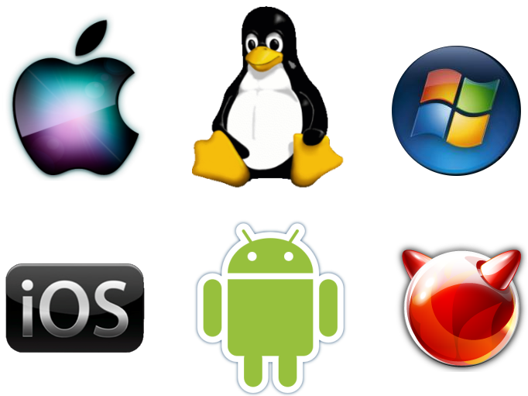

Picture 1.1. Sistem Operasi

**Sistem operasi** merupakan sebuah penghubung antara pengguna dari komputer dengan perangkat keras komputer. Sebelum ada sistem operasi, orang hanya mengunakan komputer dengan menggunakan sinyal analog dan sinyal digital. Seiring dengan berkembangnya pengetahuan dan teknologi, pada saat ini terdapat berbagai sistem operasi dengan keunggulan masing-masing. Untuk lebih memahami sistem operasi maka sebaiknya perlu diketahui terlebih dahulu beberapa konsep dasar mengenai sistem operasi itu sendiri.

Seiring dengan berkembangnya pengetahuan dan teknologi, pada saat ini terdapat berbagai sistem operasi dengan keunggulan masing-masing. Untuk lebih memahami sistem operasi maka sebaiknya perlu diketahui terlebih dahulu beberapa konsep dasar mengenai sistem operasi itu sendiri.

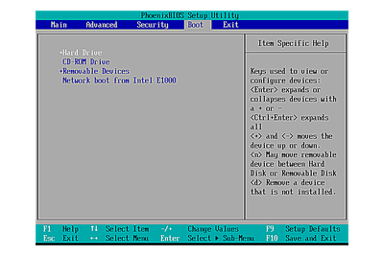Program [**BIOS**](https://id.wikipedia.org/wiki/BIOS) dipanggil karena berada pada alamat tersebut. BIOS akan melakukan pemeriksaan terhadap semua semua komponen komputer, seperti memori dan perangkat yang terpasang. Inilah yang disebut dengan [POST](https://id.wikipedia.org/w/index.php?title=POST&action=edit&redlink=1) (uji diri ketika menyala, power-on selftest).

Picture 1.2. Program BIOS

Setelah pengecekan terhadap komponen tersebut selesai, BIOS akan mencari [sistem operasi](https://id.wikipedia.org/wiki/Sistem_operasi" \o "Sistem operasi), memuatnya ke dalam memori, dan mengeksekusinya. Dengan melakukan perubahan dalam setup BIOS, pengguna dapat mengetahui detail perihal komputer, seperti memori komputer. Pengguna dapat menentukan agar BIOS mencari [sistem operasi](https://id.wikipedia.org/wiki/Sistem_operasi" \o "Sistem operasi) dalam [disket](https://id.wikipedia.org/wiki/Cakram_flopi" \o "Cakram flopi), [cakram keras](https://id.wikipedia.org/wiki/Cakram_keras" \o "Cakram keras), [CD-ROM](https://id.wikipedia.org/wiki/CD-ROM), [USB](https://id.wikipedia.org/wiki/USB), dan lain-lain dengan urutan yang diinginkan.

BIOS sebenarnya tidak memuat sistem operasi secara lengkap. Ia hanya memuat satu bagian dari program yang ada di sektor pertama (first sector, disebut juga [boot sector](https://id.wikipedia.org/w/index.php?title=Boot_sector&action=edit&redlink=1)) pada media diska yang ditentukan. Terdapat tanda tangan but ([bahasa Inggris](https://id.wikipedia.org/wiki/Bahasa_Inggris" \o "Bahasa Inggris): boot signature) yang diperlukan sebagai bukti bahwa media tersebut dapat dibut.

Fragmen program (Fragmen code) yang harus berada pada boot sector tadi disebut sebagai boot-strap loader. BIOS akan memuat boot-strap loader tersebut ke dalam memori diawali pada alamat 0x7C00, kemudian menjalankan boot-strap loader tadi. Akhirnya sekarang kekuasaan berpindah kepada boot-strap loader untuk memuat sistem operasi dan melakukan pengaturan yang diperlukan agar sistem operasi dapat berjalan.

**Perangkat keras** computer (*hardware*atau disingkat **HW**) adalah semua bagian fisik komputer, dan dibedakan dengan data yang berada di dalamnya atau yang beroperasi di dalamnya, dan dibedakan dengan perangkat lunak (software) yang menyediakan instruksi untuk perangkat keras dalam menyelesaikan tugasnya (secara otomatis).

Batasan antara perangkat keras dan perangkat lunak akan sedikit buram kalau kita berbicara mengenai [perangkat tegar](https://id.wikipedia.org/wiki/Perangkat_tegar" \o "Perangkat tegar) karena *firmware* ini adalah *perangkat lunak* yang "dibuat" ke dalam perangkat keras. Perangkat tegar ini merupakan wilayah dari bidang [ilmu komputer](https://id.wikipedia.org/wiki/Ilmu_komputer" \o "Ilmu komputer) dan [teknik komputer](https://id.wikipedia.org/wiki/Teknik_komputer" \o "Teknik komputer), yang jarang dikenal oleh pengguna umum. Seperti, RAM, CPU, mouse, keyboard, sacnner, monitor, printer, dan sebagainya

**Perangkat lunak** ([bahasa Inggris](https://id.wikipedia.org/wiki/Bahasa_Inggris" \o "Bahasa Inggris): software application) adalah suatu sub-kelas [perangkat lunak komputer](https://id.wikipedia.org/wiki/Perangkat_lunak_komputer" \o "Perangkat lunak komputer) yang memanfaatkan kemampuan [komputer](https://id.wikipedia.org/wiki/Komputer" \o "Komputer) langsung untuk melakukan suatu tugas yang diinginkan [pengguna](https://id.wikipedia.org/wiki/Pengguna" \o "Pengguna). Biasanya dibandingkan dengan [perangkat lunak sistem](https://id.wikipedia.org/wiki/Perangkat_lunak_sistem" \o "Perangkat lunak sistem) yang mengintegrasikan berbagai kemampuan komputer, tetapi tidak secara langsung menerapkan kemampuan tersebut untuk mengerjakan suatu tugas yang menguntungkan pengguna. Contoh perangkat lunak aplikasi adalah: [pengolah kata](https://id.wikipedia.org/wiki/Pengolah_kata" \o "Pengolah kata), [lembar kerja](https://id.wikipedia.org/wiki/Lembar_kerja" \o "Lembar kerja), dan [pemutar media](https://id.wikipedia.org/wiki/Pemutar_media" \o "Pemutar media).

Beberapa aplikasi yang digabung bersama menjadi suatu paket terkadang disebut sebagai suatu "paket". Contohnya adalah [Microsoft Office](https://id.wikipedia.org/wiki/Microsoft_Office) dan [Open Office](https://id.wikipedia.org/wiki/Open_Office), yang menggabungkan suatu aplikasi [pengolah kata](https://id.wikipedia.org/wiki/Pengolah_kata" \o "Pengolah kata), [lembar kerja](https://id.wikipedia.org/wiki/Lembar_kerja" \o "Lembar kerja), serta beberapa aplikasi lainnya. Aplikasi-aplikasi dalam suatu paket biasanya memiliki [antarmuka pengguna](https://id.wikipedia.org/wiki/Antarmuka_pengguna" \o "Antarmuka pengguna) yang memiliki kesamaan sehingga memudahkan pengguna untuk mempelajari dan menggunakan tiap aplikasi. Sering kali, mereka memiliki kemampuan untuk saling berinteraksi satu sama lain sehingga menguntungkan pengguna. Contohnya, suatu lembar kerja dapat dibenamkan dalam suatu dokumen pengolah kata walaupun dibuat pada aplikasi lembar kerja yang terpisah

1. **Definisi Sistem Operasi**

Sistem komputer pada dasarnya terdiri dari empat komponen utama, yaitu perangkat keras, program aplikasi, system operasi, dan para pengguna. Sistem operasi berfungsi untuk mengatur dan mengawasi penggunaan perangkat keras oleh berbagai program aplikasi serta para pengguna.

Sistem operasi berfungsi ibarat pemerintah dalam suatu negara, dalam arti membuat kondisi komputer agar dapat menjalankan program secara benar. Untuk menghindari konflik yang terjadi pada saat pengguna menggunakan sumber daya yang sama, sistem operasi mengatur pengguna mana yang dapat mengakses suatu sumber daya.

Sistem operasi juga sering disebut resource allocator. Satu lagi fungsi penting sistem operasi adalah sebagai program pengendali yang bertujuan untuk menghindari kekeliruan (error) dari penggunaan komputer yang tidak perlu.

1. **Tujuan Mempelajari Sistem Operasi**

Mempelajari Sistem Operasi bertujuan agar nantinya mengenal dan mampu merancang sendiri serta dapat memodifikasi sistem operasi yang telah ada sesuai dengan kebutuhan kita. Juga agar bisa memilih alternatif sistem operasi, memaksimalkan penggunaan sistem operasi, sehingga konsep dan teknik sistem operasi dapat diterapkan pada aplikasi-aplikasi lain.

1. **Macam – macam Sistem Operasi**
2. **Unix**



Unix adalah sistem operasi tertua dan pertama dibuat, sistem operasi baku yang dapat berjalan disemua jenis komputer termasuk komputer mini. Sistem operasi ini bisa berjalan sangat baik untuk keperluan jaringan baik sebagai server maupun client.

1. **Dos**



Ms.Dos adalah cikal bakal dari sistem operasi windows yang sangat terkenal itu, nama DOS sendiri adalah singkatan dari Disk Operating System. Untuk menjalakan Ms.Dos kita memerlukan pengetahuan tentang perintah-perintah Command Prompt agar bisa menggunakan sistem operasi ini, agak susah memang.

1. **Windows**

Windows adalah sistem operasi perbaikan dan pengembangan dari Ms.Dos, perbaikan yang paling jelas terlihat adalah dari segi kemudahan penggunaan. Karena sistem operasi windows sudah menggunakan sistem antarmuka GUI (grafic user interface), Microsoft windows juga paling banyak digunakan diseluruh dunia.

1. **Linux**



Linux adalah sistem operasi yang dikembangkan dari sistem operasi Unix, dan sistem operasi Linux ini bersifat Open Source. Jadi siapapun dapat menggunakan dan mengembangkan sistem operasi linux secara gratis.

1. **Mac OS**



Mac Os adalah sistem operasi yang hanya digunakan oleh perangkat Komputer keluaran Apple, tidak ada komputer lain yang boleh menggunakan sistem operasi ini. Sistem operasi Mac Os pertama kali diperkenalkan pada tahun 1984 dan sampai sekarang Apple masih menggunakan Mac OS untuk Laptop dan Komputer mereka.

1. **Fungsi Sistem Operasi**

Terdapat empat fungsi pokok dari OS dalam menjalankan kebutuhan setiap proses sumber daya yang ada.

1. **Memory management**

Memory management terbagi menjadi dua fokus, yaitu primary memory dan main memory. Main memory itu sendiri merupakan penyimpanan yang bisa diakses langsung dari CPU.Kegunaannya apa? Ketika sebuah aplikasi program ingin dijalankan, program tersebut harus ada di dalam main memory terlebih dahulu. Peran sistem operasi dalam pengaturan ini adalah:

• Mengatur primary memory (contoh: bagian mana yang sedang digunakan, mana yang tidak)

• Mengalokasikan memory ketika diminta oleh proses tertentu

• Memindahkannya kembali ketika proses tersebut sudah tidak membutuhkannya

1. **Processor management**

Tutorialspoint menyebutkan, salah satu fungsi operating system dalam multiprogramming adalah menentukan proses mana yang menggunakan prosesor dan jangka waktunya.

1. **Management**

OS juga berfungsi untuk mengatur komunikasi perangkat, melalui tiap driver-nya. Program yang bertugas untuk melakukan ini secara efektif adalah I/O controller.

1. **File**

Management Sistem operasi juga berperan penting dalam pengaturan dokumen, mulai dari detail informasi, lokasi, penggunaan, dan lainnya.

1. **Komponen Utama Sistem Operasi**

Berikut ini adalah komponen utama yang ada di sistem operasi komputer

1. Kernel

Kernel adalah bagian utama perangkat lunak dari sistem operasi komuter. Kernel juga bertugas membuat komunikasi dan mediator dari perangkat keras dengan aplikasi

1. File

File adalah data atau berkas yang dibentuk dan dijalankan oleh sistem operasi

1. User Interface

User Interface sebuah tampilan grafis yang menghubungkan antara pengguna dengan sistem operasi, yang nantinya komputer tersebit dapat digunakan.

1. **Tujuan Sistem Operasi**

Secara umum tujuan dibuatnya sistem operasi adalah untuk mengontrol, mengeksekusi program-program aplikasi. Selain itu juga sistem operasi bertujuan untuk:

1. Mengelola sumberdaya sistem komuter agar berjalan lebih efisien

2. Membuat komputer menjadi mudah digunakan oleh pengguna

3. Memungkinkan untuk dikembangkan agar lebih efektif dan efisien tanpa mengganggu layanan

1. STRUKTUR SISTEM OPERASI

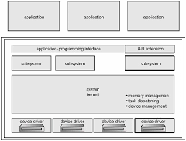

Picture 1.3Struktur Sistem Operasi

Sistem komputer modern yang semakin kompleks dan rumit memerlukan sistem operasi yang dirancang dengan sangat hati-hati agar dapat berfungsi secara optimum dan mudah untuk dimodifikasi. Pada kenyataannya tidak semua sistem operasi mempunyai struktur yang sama. Namun menurut Avi Silberschatz, Peter Galvin, dan Greg Gagne, umumnya sebuah sistem operasi modern mempunyai komponen sebagai berikut:

1. Manajemen Proses

Proses adalah keadaan ketika sebuah program sedang dieksekusi. Sebuah proses membutuhkan beberapa sumber daya untuk menyelesaikan tugasnya. Sumber daya tersebut dapat berupa CPU time, memori, berkas-berkas, dan perangkat-perangkat I/O.

Sistem operasi bertanggung jawab atas aktivitasaktivitas yang berkaitan dengan managemen proses, seperti:

1. Pembuatan dan penghapusan proses pengguna dan sistem proses.

2. Menunda atau melanjutkan proses.

3. Menyediakan mekanisme untuk proses sinkronisasi.

4. Menyediakan mekanisme untuk proses komunikasi.

5. Menyediakan mekanisme untuk penanganan deadlock.

1. Manajemen Memori Utama

Memori utama atau lebih dikenal sebagai memori adalah sebuah array yang besar dari word atau byte, yang ukurannya mencapai ratusan, ribuan, atau bahkan jutaan. Setiap word atau byte mempunyai alamat tersendiri.

Memori Utama berfungsi sebagai tempat penyimpanan yang akses datanya digunakan oleh CPU atau perangkat I/O. Memori utama termasuk tempat penyimpanan data yang sementara (volatile), artinya data dapat hilang begitu sistem dimatikan.

Sistem operasi bertanggung jawab atas aktivitasaktivitas yang berkaitan dengan managemen memori seperti:

1. Menjaga track dari memori yang sedang digunakan dan siapa

yang menggunakannya

2. Memilih program yang akan di-load ke memori.

3. Mengalokasikan dan meng-dealokasikan ruang memori sesuai kebutuhan.

1. Manajemen Secondary Storage

Data yang disimpan dalam memori utama bersifat sementara dan jumlahnya sangat kecil. Oleh karena itu, untuk meyimpan keseluruhan data dan program komputer dibutuhkan secondary-storage yang bersifat permanen dan mampu menampung banyak data.

Contoh dari secondary-storage adalah harddisk, disket, dll. Sistem operasi bertanggung-jawab atas aktivitasaktivitas yang berkaitan dengan disk-management seperti: free-space management, alokasi penyimpanan, penjadualan disk.

1. Manajemen Sistem I/O

Sering disebut device manager. Menyediakan "device driver" yang umum sehingga operasi I/O dapat seragam (membuka, membaca, menulis, menutup).

Contoh: pengguna menggunakan operasi yang sama untuk membaca berkas pada hard-disk, CD-ROM, dan floppy disk. Komponen Sistem Operasi untuk sistem I/O:

1. Buffer: menampung sementara data dari/ ke perangkat I/O.

2. Spooling: melakukan penjadualan pemakaian I/O sistem supaya

lebih efesien (antrian dsb.).

3. Menyediakan driver untuk dapat melakukan operasi "rinci" untuk perangkat keras I/O tertentu

E. Manajemen Berkas

Berkas adalah kumpulan informasi yang berhubungan sesuai dengan tujuan pembuat berkas tersebut. Berkas dapat mempunyai struktur yang bersifat hirarkis (direktori, volume, dll.). Sistem operasi bertanggung-jawab:

1. Pembuatan dan penghapusan berkas.

2. Pembuatan dan penghapusan direktori.

3. Mendukung manipulasi berkas dan direktori.

4. Memetakan berkas ke secondary storage.

5. Mem-backup berkas ke media penyimpanan yang permanen (non-volatile).

F. Sistem Proteksi

Proteksi mengacu pada mekanisme untuk mengontrol akses yang dilakukan oleh program, prosesor, atau pengguna ke sistem sumber daya. Mekanisme proteksi harus:

1. Bisa membedakan antara penggunaan yang sudah diberi izin dan yang belum.

2. Bisa menentukan pengontrolan yang akan dilakukan terhadap sumber daya.

3. Bisa memberikan punishment terhadap kesalahan yang terjadi.

1. Jaringan

Sistem terdistribusi adalah sekumpulan prosesor yang tidak berbagi memori atau clock. Tiap prosesor mempunyai memori sendiri. Prosesor-prosesor tersebut terhubung melalui jaringan komunikasi. Sistem terdistribusi menyediakan akses pengguna ke bermacam sumber-daya sistem. Akses tersebut dapat menyebabkan:

1. Meningkatnya proses komputasi.

2. Meningkatnya ketersediaan data.

3. Meningkatnya kehandalan.

1. Command Interpreter System

Sistem Operasi menunggu instruksi dari pengguna (command driven). Program yang membaca instruksi dan mengartikan control statements umumnya disebut: controlcard interpreter, command-line interpreter, dan UNIX shell. Command-Interpreter System sangat bervariasi dari satu sistem operasi ke sistem operasi yang lain dan disesuaikan dengan tujuan dan teknologi I/O devices yang ada. Contohnya: CLI, Windows, Pen-based (touch), dan lainlain.

1. **Mouse**

**Pengertian Mouse**

Mouse adalah bagian dari perangkat keras (hardware) yang ada di komputer. Ini berguna untuk memindahkan kursor pada layar komputer. Mouse adalah perangkat keras yang dirancang untuk menjalankan program dan perintah dari pengguna yang telah diperintahkan oleh sensor gerak untuk menjalankan sehingga penunjuk dapat bergerak di monitor. Ada tombol pada mouse yang dapat digunakan untuk mengklik dengan tombol kiri mouse dan untuk menggulir dengan tombol kanan mouse.

**Sejarah Mouse**

Mouse komputer adalah perangkat keras atau perangkat keras yang termasuk dalam kelas perangkat input. Fungsi mouse itu sendiri pada komputer adalah untuk dengan cepat menyesuaikan pergerakan kursor, tetapi juga untuk mengeluarkan perintah dengan hanya menekan tombol pada mouse komputer.

Perangkat ini disebut mouse karena bentuk dan desainnya mirip dengan mouse dan kabel yang terhubung ke komputer juga mirip dengan ekor mouse. Komputer Xerox Star, yang diluncurkan pada 1981, berfungsi sebagai bahan referensi. Di perangkat mouse ini ada bola kecil yang mendeteksi pergerakan mouse dan mentransmisikan sinyal listrik ke perangkat pemrosesan (CPU). Dengan demikian, mouse komputer dapat dengan cepat berfungsi sebagai perangkat input

**Fungsi Tombol Mouse**

  Penggunaan Mouse pada AutoCAD sangatlah penting karena dalam proses menggambar, pemilihan perintah dan terutama pemilihan koordinat dan objek membutuhkan Mouse. Sehingga perlu diketahui fungsi dasar dari Mouse tersebut. Ilustrasi Mouse dapat dilihat pada Gambar dibawah.

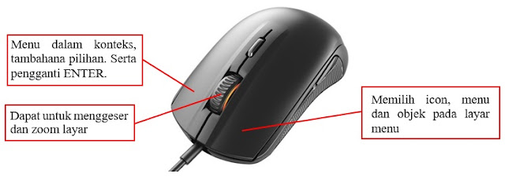

Picture 1.4 Fungsi Mouse AutoCAD

* **Tombol Kiri (Left Button).**  
         Tombol ini merupakan tombol yang paling banyak digunakan selama bekerja dengan menggunakan mouse. Fungsi utama adalah untuk MEMILIH. Dapat digunkan untuk memilih icon sebagai perintah, menu dan objek pada layar.
* **Tombol Kanan (*Right button*)**

      Digunakan untuk memunculkan menu pilihan sesuai dengan konteksnya. Tombol ini juga dapat digunakan untuk menyetujui setiap langkah pada suatu perintah, atau sama fungsinya dengan tombol **ENTER**.

* **Tombol Tengah/Scroll (*Middle Button*)**.  
        Tombol tengah ini digunakan secara cepat untuk menggeser gambar (PAN) dengan cara menekan terus tombol tersebut dan menggeser-geser nya. Dapat juga digunakan untuk ZOOM (memperbesar dan memperkecil layar) dengan cara memutar roda.

1. **File Explorer**

**Pengertian Windows**

Explorer Windows Explorer adalah sebuah aplikasi perangkat lunak yang menjadi bagian yang tak terpisahkan dari beberapa versi system operasi Microsoft Windows yang menyediakan antarmuka grafis kepada pengguna unutk mengakses system berkas (baik itu system berkas cakram (hardisk) ataupun system berkas jaringan (jaringan LAN/Cloud/Internet)

Windows Explorer menyediakan antarmuka grafis sesuai dengan fungsi nya yaitu untuk mengatur system berkas pada computer. Sehingga pengguna dapat megetahui berkas (folder dan file) yang tersimpan dikomputer tersebut secara detail dan mudah tanpa khawatir lupa letak folder dan file tersebut.

Cara membuka / mengaktifkan windows explorer :

Mengetahui susunan file yang ada pada computer, membuat folder dan shortcut, melakukan proses pengcopy-an, dan melakukan proses pemindahan file sderta merubah nama file semuanya dapat dilakukan diwindows explorer.

Cara membuka / mengaktifkan windows explorer :

1. Klik start – computer

2. Double Klik icon computer di area desktop

3. Menggunakan keyboard yaitu tombol windows + e

4. Klik kanan pada start_open windows explorer dari cara diatas cara paling cepat dan mudah adalah cara nomor 3. Hanya dibutuhkan 1 detik untuk memulai / mengaktifkan windows explorer

# **Bab 2 Aplikasi Perkantoran (Office)**

*Apa itu Aplikasi Perkantoran (Office)?*

Aplikasi perkantoran (Inggris:office suite) adalah sebuah perangkat lunak yang diperuntukkan khusus untuk pekerjaan di kantor. Komponen-komponennya umumnya didistribusikan bersamaan,memiliki antar muka pengguna yang konsisten dan dapat berinteraksi satu sama lain. Ada berbagai jenis aplikasi perkantoran, berikut contohnya:

**Microsoft 365**

Office 365 sama seperti Office biasa. Pengertian Office 365 adalah satu paket aplikasi yang terdiri dari: Word, Excel, PowerPoint, Outlook, Publisher, dan Access. Yang membedakan Office 365 dengan Office biasa adalah fitur Office 365 selalu up to date. Sedangkan pada Office biasa, jika Anda ingin mendapat fitur terbaru harus beli Office versi terbaru. Office 365 cocok banget untuk Anda yang suka tambahan fitur baru terus menerus.

Selain itu, Office 365 adalah aplikasi yang pas buat Anda yang membutuhkan aplikasi Office yang bisa dipasang di berbagai perangkat dan saling terhubung satu sama lain. Sebagai tambahan, jika Anda membutuhkan layanan cloud storage yang besar, disarankan memilih Office 365.

Meski dilihat dari segi harga lebih murah dan fiturnya selalu up to date, namun Office 365 tetap memiliki kelebihan dan kekurangan dibanding Office biasa. Berikut ini kelebihan Office 365:

**Kelebihan Office 365**

1. Lebih Lengkap. Selain dapat aplikasi Office standar, Anda juga dapat cloud storage OneDrive 1TB dan Skype 60 menit per bulan
2. Fiturnya Selalu Up to Date. Fitur Office 365 selalu diperbarui secara otomatis. Fitur terbaru tersebut bisa langsung Anda nikmati tanpa membayar biaya tambahan
3. Bisa Dipakai di Semua Perangkat. Tidak cuma bisa dipakai di 1 PC, Anda bisa pakai dan instal Office 365 di laptop Windows, laptop macOS, smartphone, dan tablet
4. Bonus Cloud Storage 1 TB. Memudahkan Anda untuk simpan data dan mengaksesnya dari mana saja dan kapan saja. Tidak perlu repot-repot bawa flashdisk atau hardisk lagi
5. Dukungan penuh. Pengguna Office 365 akan mendapat dukungan bantuan baik melalui email, telepon, atau chat.

**Kekurangan Office 365**

1. Lebih Mahal. Karena sifatnya berlangganan, Anda harus membayar per bulan atau per tahun. Sementara itu, walau Office biasa lebih mahal namun bisa dipakai selamanya. Jika ingin yang lebih ekonomis lebih baik pilih Office biasa
2. Membutuhkan Jaringan Internet. Untuk mendapatkan performa maksimal dan fitur yang up to date, Office 365 harus terus menerus terhubung ke internet. Jika tidak, lebih baik pilih Office biasa.

**Office 2019**

Office 2019 merupakan salah satu Office keluaran terbaru, dimana Office yang satu ini mengembangkan dari Office sebelumnya, yakni Office 2016. Microsoft Office yang satu ini diluncurkan pada tahun 2019, dimana perangkat lunak tersebut memberikan warna baru dengan berbagai keunggulan yang ada di dalamnya.

Updetan Office 2019 diluncurkan guna memberikan tambahan fitur baru supaya lebih mudah untuk dijalankan. Berbagai fitur yang muncul ada sisi kelebihan dan kekurangan yang ada pada Office 2019. Seperti yang diketahui, beberapa macam Office yang ada di dalamnya seperti ms word, ms excel, power point dan lain sebagainya.

**Kelebihan Office 2019**

Munculnya Office 2019 tentu ada beberapa keunggulan yang membuat Microsoft melakukan pengembangan. Ada beberapa kelebihan yang bisa anda dapatkan bila menggunkan Office 2019 seperti berikut:

1. Fitur Baru dan Modern. Fitur yang ada di dalam Office 2019 dibuat lebih unggul dan modern dari Office keluaran sebelumnya.
2. Performance Lebih Ringan. Office 2019 memiliki performa lebih ringan dibandingkan dengan Office sebelumnya. Hal ini bisa dilihat dari cara pemakaiannya yang memiliki respon lebih cepat.
3. Ukuran File Iso Lebih Kecil. Ukurannya yang kecil menjadikan Office 2019 ini memiliki respon yang cepat saat digunakan. Selain itu, file Iso dari Office 2019 ini mudah diinstall di windows anda dengan mudah.
4. Fitur Lebih Lengkap. Fitur yang lengkap pada Office 2019 menjadikan banyak orang suka dengan pembaruan Office yang satu ini. Anda bisa menggunakan berbagai fitur baru yang tidak ada pada updetan sebelumnya.

**Kekurangan Office 2019**

Selain kelebihan yang bisa anda dapatkan, adapun kekurangan yang ada pada perangkat lunak yang satu ini. Bagi anda yang masih menggunakan windows 8 kebawah, anda tidak bisa memakain Office 2019. Hal ini dikarenakan Office 2019 ditujukan untuk pengguna windows 10.

Bagi yang memiliki komputer spek lama dengan kapasitas kecil pastinya akan sangat menyayangkan updetan dari perangkat lunak yang satu ini. Padahal berbagai keunggulan yang ada di dalamnya sangat menarik untuk digunakan.

Kekurangan inilah yang menjadikan banyak orang kecewa dengan Ofiice 2019. Padahal ada banyak kelebihan yang bisa dimanfaatkan melalui Office 2019 ini.

**Apache OpenOffice**

Apache OpenOffice merupakan sebuah nama aplikasi pengolah kata open-source yang serupa dengan Microsoft Office. Dulu, OpenOffice awalnya dikembangkan untuk system operasi linux saja, namun mengalami pengembangan terus-menerus hingga sekarang ini dapat digunakan pada sistem operasi lainnya seperti Windows dan Mac.

Dulu, ketika komputer belum populer dan canggih seperti zaman ini, orang mengelola berkas olahan kata menggunakan mesik ketik. Pada saat itu pekerjaan menulis merupakan pekerjaan yang membutuhkan konsentrasi dan fokus yang ekstra. Coba bandingkan dengan zaman sekarang.

Dengan aplikasi pengolah kata berbasis komputer personal (PC), kita dapat menulis tanpa menggunakan kertas, proses edit/revisi serta proses penggandaan/duplikasi berkas menjadi lebih fleksibel dan mudah. Kesalahan ketik tidak menjadi momok yang menakutkan lagi bagi para penulis.

AOO berguna untuk melakukan pengolahan data-data perkantoran dalam format teks, tabel, formula, diagram, presentasi, dan basis data, yang kesemuanya itu dilakukan dengan menggunakan aplikasi-aplikasi yang telah disediakan dalam paket AOO. Pada jendela AOO Anda akan menemukan ikon-ikon aplikasi tersebut, sehingga memudahkan Anda untuk mengaksesnya.

**Kelebihan Apache OpenOffice**

1. Paket program AOO merupakan sebuah produk dari proyek open-source terdistribusi yang bebas di-download dan digunakan secara gratis.
2. Source code AOO bebas diakses dan di-download siapa saja dengan lisensi GNU LGPL. Lisensi tersebut gratis, yang artinya user tidak dipungut biaya sedikit pun.
3. Paket program AOO mendukung untuk file standar dokumen terbuka atau ODF (Open Document Format), artinya file output-nya dapat juga dibuka di berbagai macam aplikasi perkantoran lainnya baik yang open-source maupun yang berbayar walaupun mungkin hasil outputnya kurang sempurna.
4. AOO dapat dijalankan di multi-platform sistem operasi, diantaranya Linux, Windows, Mac, FreeBSD, OpenBSD, NetBSD, DragonflyBSD, dan Unix, serta tersedia untuk platform 32-bit maupun 64-bit. Sementara MSO hanya mendukung untuk sistem Windows dan Mac saja.
5. Paket aplikasi AOO memiliki aplikasi menggambar diagram (AOO Draw) dan equation (AOO Math) dalam satu paket, namun tidak demikian dengan MSO. AOO Draw serupa dengan program pengolah gambar seperti Microsoft Visio dimana pada MSO tidak sepaket. AOO Math serupa dengan program pengolah formula dan equation berbasis Third-party seperti MathType atau MathMagic pada sistem Windows.
6. AOO membutuhkan space hardisk yang relatif sedikit untuk PC zaman sekarang yaitu sekitar 1 GB, serta dapat berjalan di sistem dengan memori RAM yang relatif sedikit juga sekitar 512 MB, berbeda dengan MSO yang memerlukan spesifikasi space hardisk dan memori RAM yang lebih besar yaitu space hardisk sekitar 3 GB dan memori RAM 2 GB.

**Kekurangan Apache OpenOffice**

1. AOO tidak begitu kompatibel dan kurang sinkron dengan MSO, baik ketika membuka file (Open) atau membuat file (Create). Misal, file hasil olahan AOO Write bisa jadi berantakan ketika dibuka di MS-Word, begitu juga sebaliknya. Anda perlu berhati-hati bila merencanakan untuk menggunakan AOO bersama-sama dengan MSO.
2. AOO tidak memiliki dukungan aplikasi online, sedang MSO sudah memilikinya yaitu Office365 yang konsep dan cara kerjanya serupa dengan Google Docs, yaitu sebagai aplikasi pengolah kata berbasis web.

**Perbandingan antara MS.365, Office 2019, dan Aplikasi Perkantoran OpenSource lainnya**

**Kenapa harus menggunakan Microsoft 365?**

Jika kamu memerlukan kontrol sepenuhnya dari semua aplikasi, maka Microsoft 365 mungkin pilihan terbaik karena produk inilah satu-satunya yang menawarkan fitur, pembaruan versi, serta biaya yang rendah untuk langganannya. Selain itu kalian mendapatkan akses ke semua aplikasi dekstop yang dapat terinstal di semua versi Windows termasuk versi 7/8/8.1/10 serta MacOS.

Jika kamu ingin berbagi akun dengan anggota keluarga atau teman, kamu harus memilih paket “Microsoft 365 Family” (sebelumnya “Office 365 Home”) dengan biaya Rp. 1.299.999 per tahun karena memungkinkan kamu untuk berbagi aplikasi dan manfaat dengan maksimal enam orang. Setiap orang yang diberikan hak lisensinya juga mendapatkan 1 TB OneDrive dan gratis Skype.

Fitur premium lainnya juga termasuk Microsoft Editor yang berguna untuk memeriksa ejaan, tata bahasa, dan gaya penulisan ketika kalian mengetik. Alat kreatif didukung oleh teknologi AI seperti PowerPoint Presenter Coach, Ideas, Resume Assistant, dan Designer. Selain itu juga ada, konten kreatif berupa stok foto, template, ikon, dan font. Bahkan kamu bisa memonitor uang dari Excel untuk kebutuhan melihat, melacak, dan mengatur kebutuhan keuangan di rumah.

Beberapa aplikasi dan layanan yang disediakan pada Microsoft 365 juga tersedia secara gratis, tetapi dengan fungsi terbatas, yang hanya dapat digunakan secara penuh dengan berlangganan produknya. Kamu juga akan mendapatkan upgrade ke Outlook.com premium, yang menyertakan lebih banyak fitur seperti penyimpanan 50 GB, tanpa iklan, pesan yang di enkripsi, dan keamanan yang lebih baik daripada layanan email populer lainnya yang menyediakan secara gratis.

Jika kamu lebih memilih untuk membeli Microsoft 365, kamu harus membeli paket langganan tahunan karena jika mengambil harga bulanan akan menghabiskan lebih banyak uang.

Penawaran lainnya dari Microsoft 365 adalah menyediakan layanan gratis untuk siswa-siswi dan sekolah menggunakan email sekolah yang valid. Dengan layanan ini, kamu bisa mendapatkan access pada aplikasi utama yaitu Word, Excel, OneNote, PowerPoint, dan tool gratis lainnya untuk kegiatan sekolah.

**Kenapa harus menggunakan Office 2019?**

Office 2019 dibuat khusus untuk para pengguna dengan mempertimbangkan yang belum siap untuk beralih ke versi Office berbasis Cloud dan ini juga dikhususkan bagi pelanggan yang ingin menginstalnya di perangkat komputer atau laptop saja, tetapi siapa pun dapat membeli penawaran dari produk Microsoft ini.

Jika kamu adalah konsumen yang ingin menggunakan aplikasi secara lokal, maka produk ini adalah pilihan yang tepat, dengan tampilan yang lebih ramah dan sudah dikenal, serta kamu juga harus menyiapkan uang yang lebih jika ingin membeli Office 2019 dari Microsoft ini.

Satu lagi yang perlu diketahui, bahwa ketika kalian membeli lisensi untuk satu komputer atau laptop berbasis operasi sistem Windwos atau macOS dengan satu kali pembayaran. Kamu juga masih bisa menginstal aplikasi ini di perangkat mobile, namun tentunya dengan batasan fitur atau fitur utamanya saja.

Perilisan Office 2019 ada dua versi yaitu Office Home & Student 2019 dan Office Home & Business 2019 dengan harga masing-masing Rp1.899.999, dan Rp5.099.999. Office Home & Student 2019 hadir dengan Word, Excel, dan PowerPoint, sedangkan Office Home & Business 2019 menyertakan Word, Excel, PowerPoint, dan Outlook.

**Kenapa harus menggunakan Aplikasi Perkantoran berbasis Open Source lainnya?**

Aplikasi ini tersedia dalam banyak bahasa dan bekerja pada semua komputer. Aplikasi ini menyimpan data Anda pada format terbuka standar internasional dan juga mampu membaca/menulis berkas dari paket perkantoran lainnya. Aplikasi ini bisa didownload dan digunakan tanpa biaya untuk segala keperluan.

**Mana yang lebih cocok untukmu?**

Antara Office 2019 atau Microsoft 365 ataupun aplikasi perkantoran open source lainnya, jawabannya adalah menyesuaikan kebutuhan kamu sebagai pengguna, dan bagaimana kamu akan menggunakan aplikasi ini. Namun, jika berencana untuk menggunakan produk ini untuk beberapa tahun mendatang, mungkin Microsoft 365 adalah pilihan terbaik untuk kamu. Ini dikarenakan kamu bisa memiliki akses penuh ke semua aplikasi dan berbagai manfaat dari fitur yang telah disediakan dengan biaya kepemilikan yang rendah per tahunnya.

# **Bab 3 Aplikasi Pengolahan Kata (Ms.Word)**



Picture 3.1 Microsoft Word

***Ms. Word*** salah satu aplikasi di Microsoft office yang berfungsi untuk menjalankan program pengolahan kata (**word** processor) yang yang biasa digunakan untuk membuat laporan, membuat dokumen berbentuk surat kabar, membuat label surat, membuat table pada dokumen, dan masih banyak lagi dukumen- dokumen lain.

**Bagian-Bagian dari Microsoft Word:**

*1. Quick Access Toolbar*

adalah tool bar yang berisi icon-icon menu berguna untuk mempercepat dalam melakukan perintah, biasanya menu standarnya terdiri : safe,ando, redo kita juga menyetingnya sesuai kebutuhan yang sering digunakan dengan menekan tanda panah kecil kebawah.

*2. Titel Bar*

adalah tampilan judul atau nama dari dokumen word yang kita buat

*3. Pengaturan Windows*

Terdapat 4 bagian didalamnya antara lain:

* Mengatur jendela : digunakan untuk mengatur tampilan.
* Minimize : mengecilkan dan menyembunyikan lembar kerja.
* Maximize : menampilkan dan memperbesar tampilan lembar kerja.
* Close : untuk menutup lembar kerja.

*4. Ribbon*

Merupakan area yang menampilkan tab yang aktif yang didalamnya terdiri dari group-group.

*5. Group*

Terdiri dari icon-icon yang memiliki fungsi masing-masing

6*. Dialog Box*

Setiap group biasanya memiliki dialog box untuk menampilkan jendela fungsi dari masing-masing groupnya.

*7. Ruler*

Penggaris yang digunakan untuk mengatur margin pada lembar kerja.

*8. Scroll*

Tempat untuk kita mengetik tulisan pada Ms. Word.

*9. Worksheet(halaman kerja)*

Tempat untuk kita mengetik tulisan pada Ms. Word

*10. Status Bar*

Untuk menampilkan informasi tentang halaman, kitab isa mengaturnya dengan menekan tombol klik kanan pada bar status tersebut, status bar yang biasanya mucul pada standar biasanya meliputi :

* Page Number : informasi tentang nomer halaman
* Word Count : informasi berapa jumlah kata yang sudah diketik
* Languange : Informasi format bahasa penulisan
* View : mengatur tampilan halaman kerja.
* Zoom : untuk memperbesar dan memperkecil tampilan lembar kerja.

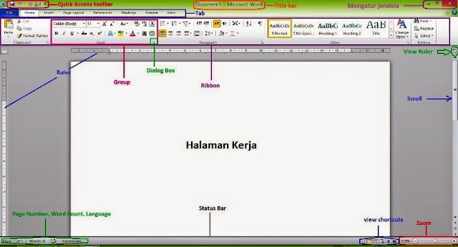

Picture 3. Tampilan Work Space pada Microsoft Word

1. **Materi Microsoft Word untuk Membuat Surat**

Ms. Word bisa digunakan untuk membuat surat,seperti contoh berikut:

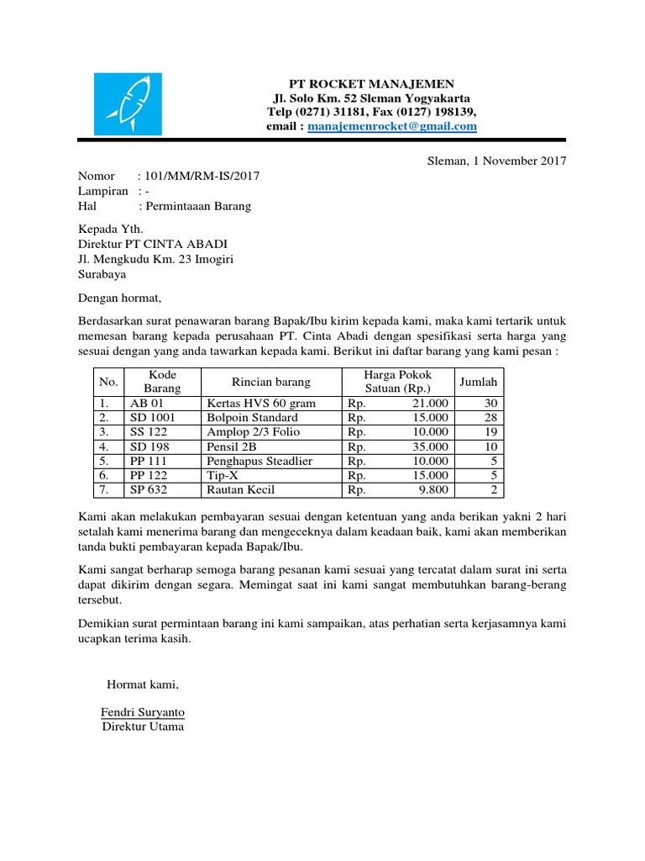

Picture 3.3 Contoh Hasil Surat Menggunakan Microsoft Word

Picture 3.4 Cara Membuat File BaruPicture 3.3 Contoh Hasil Surat Menggunakan Microsoft Word

Materi Microsoft Word dalam membuat surat memang menjadi dasar yang harus dikuasai karena akan berguna dalam sebuah keorganisasian.

*Tools*Microsoft Word yang harus dikuasai dalam membuat surat antara lain adalah sebagai berikut ini:

* Format Font, mulai dari memilih jenis font, ukuran font, warna font, memiringkan font, menebalkan font, memberikan garis bawah pada font, dan format teks lainnya.
* Format Paragraf, mulai dari pengaturan tabulasi ruler, jarak spasi font, perataan kiri dan kanan paragraf.
* Format Nomor pada *tools*bullet dan numbering
* Format Tabel, mulai dari insert tabel dan mengatur lebar serta tinggi tabel
* Insert Picture untuk menambahkan gambar seperti logo
* Insert Symbol untuk menambahkan simbol-simbol matematika dan lain-lainnya
* Header & Footer untuk membuat kop surat
* Page Number untuk membuat nomor halaman
* Mail Merge untuk membuat surat berantai

1. **Materi Microsoft Word untuk Membuat Dokumen**

Selanjutnya ada materi Microsoft Word seputar mengenai pembuatan dokumen. Yang dimana untuk membuat dokumen di Microsoft Word, setidaknya pengguna harus menguasai *tools*di bawah ini:

* Format Margin yang berfungsi untuk menentukan batas garis tepi dokumen
* Format Paper untuk menentukan ukuran kertas yang akan digunakan
* Format Orientation untuk menentukan posisi kertas
* Format nama dokumen
* Copy dan Paste
* Format Column
* Dan materi Microsoft Word lainnya.

1. **Materi Microsoft Word untuk Membuat Tabel & Grafik**

Komposisi yang sering ada pada sebuah dokumen laporan adalah tabel dan grafik. Maka dari itu pemahaman materi Microsoft Word tentang tabel dan grafik harus dikuasai.

Ada juga visualisasi data pada tabel yang bisa berbentuk chart atau grafik. Adapun materi Microsoft Word untuk membuat tabel dan grafik yang perlu dipahami adalah sebagai berikut:

* Insert Table untuk menambahkan, menghapus, mewarnai, dan repeat header kolom baris tabel.
* Insert Chart untuk menentukan jenis grafik
* *Import Table from Excel*
* **Rumus Rumus CTRL Pada Materi Microsoft Office**

CTRL + A untuk blok seluruh teks yang sudah diketik

CTRL + B untuk mengaktifkan fitur ***bold***agar teks menjadi tebal

CTRL + C untuk menyalin atau *copy*teks

CTRL + D untuk mengubah jenis hingga size font

CTRL + E untuk rata tengah teks pada paragraf

CTRL + F untuk mencari kata atau kalimat pada dokumen

CTRL + G untuk memunculkan fitur *go to*atau mencari halaman

CTRL + H untuk memunculkan fitur *replace*untuk mengganti kata yang ada pada dokumen

CTRL + I untuk mengaktifkan fitur *italic*agar teks menjadi miring

CTRL + J untuk membuat teks rata kanan dan kiri atau mengaktifkan *justify*

CTRL + K untuk menyisipkan *hyperlink*

CTRL + L untuk membuat teks rata kiri

CTRL + M untuk membuat identasi kiri dengan cepat

CTRL + N untuk membuka dokumen baru

CTRL + O untuk membuka file atau dokumen yang sudah disimpan

CTRL + P untuk membuka fitur print

CTRL + Q untuk memberi spasi 1 dan rata kiri 1 paragraf

CTRL + R untuk membuat teks rata kanan

CTRL + S untuk menyimpan dokumen

CTRL + T untuk membuat identasi kanan dengan cepat

CTRL + U untuk mengaktifkan fitur *underline*atau menggaris bawahi teks

CTRL + V untuk paste teks yang dicut atau copy

CTRL + W untuk menutup jendela dokumen

CTRL + X untuk memotong atau *cut*teks pada file dokumen

CTRL + Y untuk  menduplikat kata terakhir yang diketik

CTRL + Z untuk undo atau mengembalikan teks yang sudah dihapus

* **Rangkuman Materi Microsoft Word**

**1. Cara Membuka Microsoft Word di Windows 10**

* Nyalakan komputer atau laptop hingga muncul ke halaman utama Windows.
* Klik menu 'Start' yang berlogo Windows di pojok kiri bawah.
* Carilah Microsoft Word, lalu klik kiri satu kali.
* Setelah masuk ke Microsoft Word, klik 'Dokumen kosong' untuk memulai.

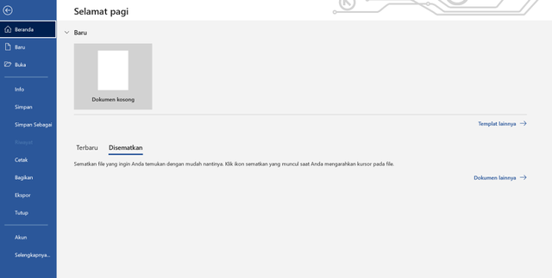

Picture 3. Cara Membuat File Baru

Picture 3. Mengatur FontPicture 3. Cara Membuat File Baru

**2. Mengenal Fungsi Ikon Microsoft Word**

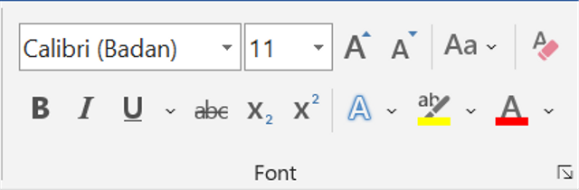

Picture 3.5 Mengatur Font

Picture 3.6 Mengatur Tata letakPicture 3.5 Mengatur Font

* 'Font' berfungsi untuk mengubah jenis dan bentuk huruf.
* 'Font size' berfungsi untuk mengubah ukuran huruf.
* 'Bold' berfungsi untuk mengubah huruf menjadi tebal.
* 'Italic' berfungsi untuk mengubah huruf menjadi miring.
* 'Underline' berfungsi untuk mengubah huruf bergaris bawah.
* 'Highlight' berfungsi untuk memberikan warna latar pada huruf.
* 'Font Color' berfungsi untuk memberi atau mengganti warna huruf.

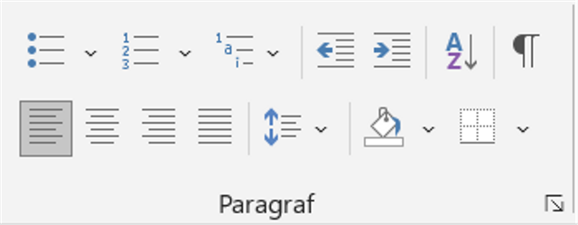

Picture 3.6 Mengatur Tata letak

Picture 3.7 Cara Menyimpan FilePicture 3.6 Mengatur Tata letak

* 'Align Left' berfungsi untuk membuat paragraf menjadi rata kiri.
* 'Center' berfungsi untuk membuat paragraf menjadi rata tengah.
* 'Align Right' berfungsi untuk membuat paragraf menjadi rata kanan.
* 'Justify' berfungsi untuk membuat paragraf menjadi rata kiri dan kanan.
* 'Line Spacing' berfungsi untuk mengatur jarak spasi.
* 'Bullets' berfungsi untuk membuat daftar berpoin.
* 'Numbering' berfungsi untuk membuat daftar berpoin.
* 'Decrease Indent' berfungsi untuk memajukan paragraf satu tab.
* 'Decrease Indent' berfungsi untuk memajukan paragraf satu tab.
* 'Increase Indent' berfungsi untuk memundurkan paragraf satu tab.
* 'Borders' berfungsi untuk menambah garis batas.

**3. Mengetahui Fungsi Tombol *Keyboard* di Microsoft Word**

Berikut ini adalah materi belajar Microsoft Word pada fungsi *keyboard*-nya yang sering dipakai:

* 'Up' untuk memindahkan kursor ke atas.
* 'Down' untuk memindahkan kursor ke bawah.
* 'Left' untuk memindahkan kursor ke kiri.
* 'Right' untuk memindahkan kursor ke kanan.
* 'Page up' untuk memindahkan kursor satu halaman layar ke atas.
* 'Page down' untuk memindahkan kursor satu halaman layar ke bawah.
* 'Backspace' untuk menghapus pengetikan di sebelah kiri kursor.
* 'Delete' untuk menghapus pengetikan di sebelah kanan kursor.
* 'Tab' untuk memindahkan kursor ke posisi tabulator berikutnya.
* 'Enter' untuk memindahkan suatu baris ke baris berikutnya.
* 'Capslock' untuk membuat huruf menjadi besar atau kapital.

**4. Cara Menyimpan Hasil Kerja di Microsoft Word**

Setelah membuat dokumen di Microsoft Word, jangan lupa untuk menyimpannya. Ikuti cara ini:

* Klik menu 'File' lalu klik 'Simpan Sebagai' atau 'Save As'. Lalu pilih 'Telusuri'.

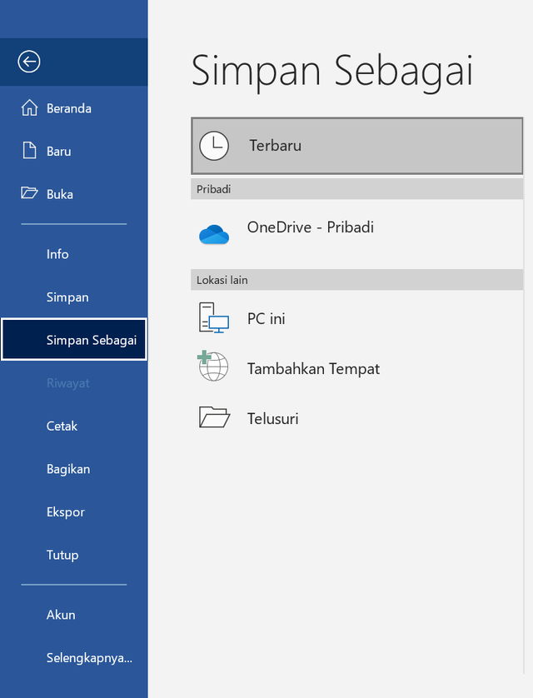

Picture 3. Cara Menyimpan File

Picture 3. Memilih Lokasi Penyimpanan FilePicture 3. Cara Menyimpan File

* Pilih lokasi yang kamu inginkan untuk menyimpan dokumen.
* Ketik nama file dan klik 'Simpan' atau 'Save'.

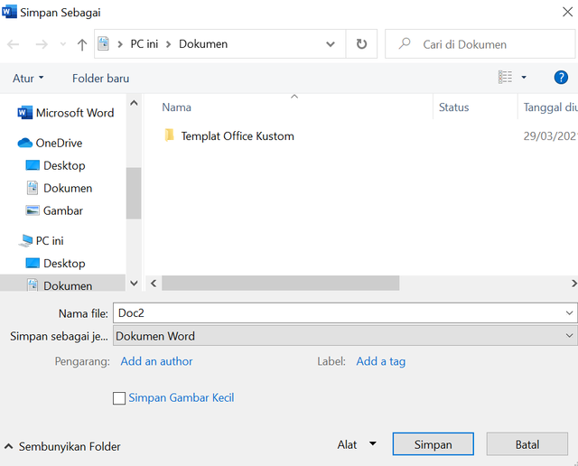

Picture 3.8 Memilih Lokasi Penyimpanan File

Picture 3.9 Cara Mencetak FilePicture 3.8 Memilih Lokasi Penyimpanan File

**Cara print halaman tertentu di Microsoft Word**

* Buka aplikasi Microsoft Word dan buka dokumen yang ingin dicetak.
* Selanjutnya, klik menu "File" dan pilih opsi "Print". Pengguna juga dapat menggunakan cara cepat dengan menekan kombinasi tombol (Ctrl + P).
* Ketika opsi "Print All Pages" dipilih, akan muncul empat opsi mencetak dokumen. Masing-masing dari opsi tersebut memiliki fungsi yang berbeda
* Opsi "Print Current Page" bisa digunakan untuk mencetak halaman yang sebelumnya sudah dipilih. Halaman yang sudah dipilih akan terpampang di sisi kanan pengaturan.
* Pengguna dapat mengganti halaman yang ingin dicetak dengan menekan ikon arah sebagaimana yang tercantum pada gambar berikut.

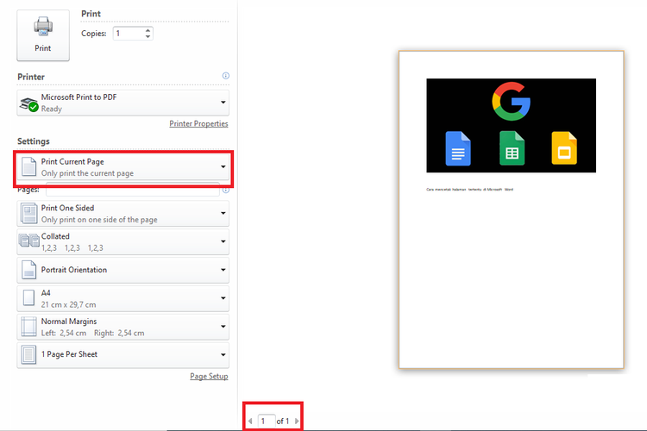

Picture 3.9 Cara Mencetak File

Picture 3.10 Cara Mencetak Beberapa Hal dalam Sebuah HalamanPicture 3.9 Cara Mencetak File

* Sementara "Print Selection" memungkinkan pengguna untuk mencetak gambar atau paragraf yang telah disorot (highlight).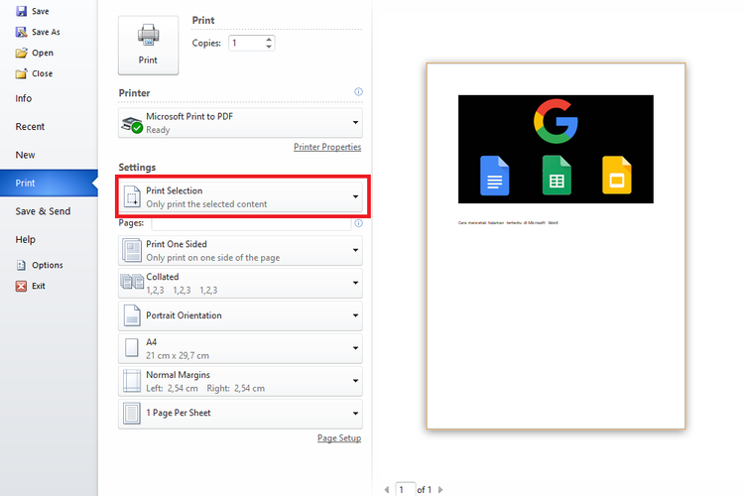

Picture 3.10 Cara Mencetak Beberapa Hal dalam Sebuah Halaman

Picture 3.11 Cara Mencetak Halaman yang dipilihPicture 3.10 Cara Mencetak Beberapa Hal dalam Sebuah Halaman

* Untuk mencetak halaman tertentu, pengguna bisa memilih opsi "Print Custom Range". Cukup cantumkan urutan halaman yang diinginkan menggunakan tanda hubung (-).
* Misal, pengguna ingin mencetak dokumen dari halaman 1 hingga 10. Maka, cukup tuliskan angka 1-10 pada kolom "Pages".
* Terakhir, tekan tombol "Print" untuk segera mencetak halaman dokumen yang telah dipilih.

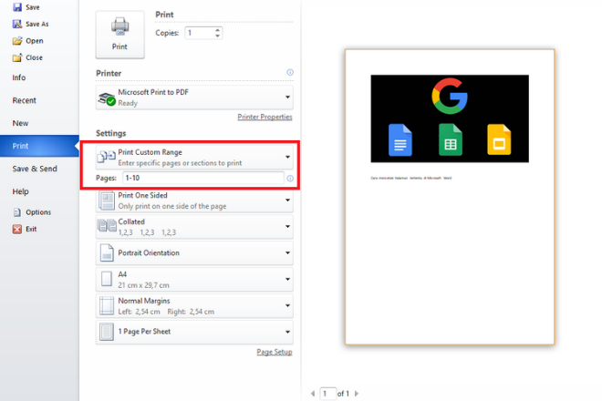

Picture 3.11 Cara Mencetak Halaman yang dipilih

# **Kesimpulan:**

Sistem operasi merupakan sebuah penghubung antara pengguna dari komputer dengan perangkat keras computer,memudahkan pengguna computer untuk mengoperasikan suatu pekerjaan.

Aplikasi perkantoran (Inggris:office suite) adalah sebuah perangkat lunak yang diperuntukkan khusus untuk pekerjaan di kantor.memudahkan para perja kantoran menyelesaikan tugas atau kerjaannya.

Ms. Wordsalah satu aplikasi di Microsoft office yang berfungsi untuk menjalankan program pengolahan kata (**word** processor) yang yang biasa digunakan untuk membuat laporan, membuat dokumen berbentuk surat kabar, membuat label surat, membuat table pada dokumen, dan masih banyak lagi dukumen- dokumen lain.Membuat waktu pengerjaan lebih efektif karena merasa terbantu dengan adanya Ms. Word ini

# **Referensi**

* <https://gagastekno.com/pengertian-office-365-beserta-kelebihan-kekurangannya/#Kelebihan_Kekurangan_Office_365/>
* <https://trikwiki.com/kelebihan-dan-kekurangan-office-2019/>
* <https://www.nesabamedia.com/apa-itu-apache-openoffice/>
* <https://mas-alahrom.my.id/komjar/perbandingan-office-2019-atau-office-365-mana-yang-lebih-cocok/>
* <https://itkampus.com/pengertian-sistem-operasi/>
* <https://fungsi.co.id/fungsi-mouse/>
* <https://www.sekawanmedia.co.id/blog/sistem-operasi/>
* <https://cloudraya.com/blog/sistem-operasi-definisi-fungsi-jenis-dan-contohnya/>
* <https://kumparan.com/how-to-tekno/materi-microsoft-word-untuk-pemula-1vsF3eSSx4b/>
* <https://tedas.id/teknologi/komputer/materi-microsoft-word/>